1. 주제
캐릭터 기반의 모듈형 라이프스타일 하드웨어 및 AI 힉습 관리 애플리케이션 '페이지프레임' 개발 제안서
분반, 팀, 학번, 이름
(나분반, 8팀, 20252733, 고희원)

2. 요약  본 프로젝트는 학습 및 독서 환경의 기능적, 감성적 문제를 동시에 해결하는 통합 솔루션을 개발하는 것을 목표로 한다.  핵심 내용은 두 가지로 구성한다. 첫째, 매력적인 캐릭터 ‘슝슝이(가명)’ 디자인을 적용하여 평소에는 무드등이나 데스크 액세서리로, 필요시에는 독서등으로 분리/결합하여 사용하는 '모듈형 캐릭터 조명' 하드웨어를 개발한다. 둘째, '슝슝이'가 사용자의 학습을 돕는다는 세계관을 가진 지능형 애플리케이션을 개발한다. 이 앱은 간편하게 문서를 PDF/Word/HWP로 변환하는 '퀵 스캔 모드'와, 학습 시간을 기록하고 목표 달성을 게임처럼 관리하는 '메이티 학습 모드'를 제공한다. 특히, '학습 모드' 내에서는 사용자의 명시적 동의 하에만 작동하는 선택적 'AI 집중 분석' 기능을 통해 객관적인 학습 패턴 리포트를 제공한다.  본 프로젝트는 최적의 물리적 환경을 제공하는 하드웨어와 데이터 기반의 동기 부여를 제공하는 소프트웨어를 유기적으로 결합하여, 학습을 효율적이고 즐거운 경험으로 전환시키는 새로운 패러다임을 제시한다는 점에서 중요한 의의를 가진다. | 3. 대표 그림  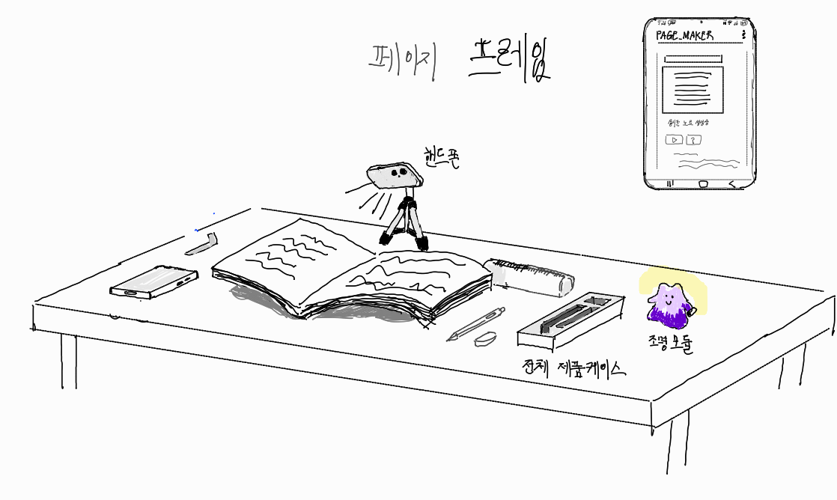  책상 위 책 옆에 놓인 귀여운 캐릭터 조명이 은은한 무드등으로 켜져 있다.  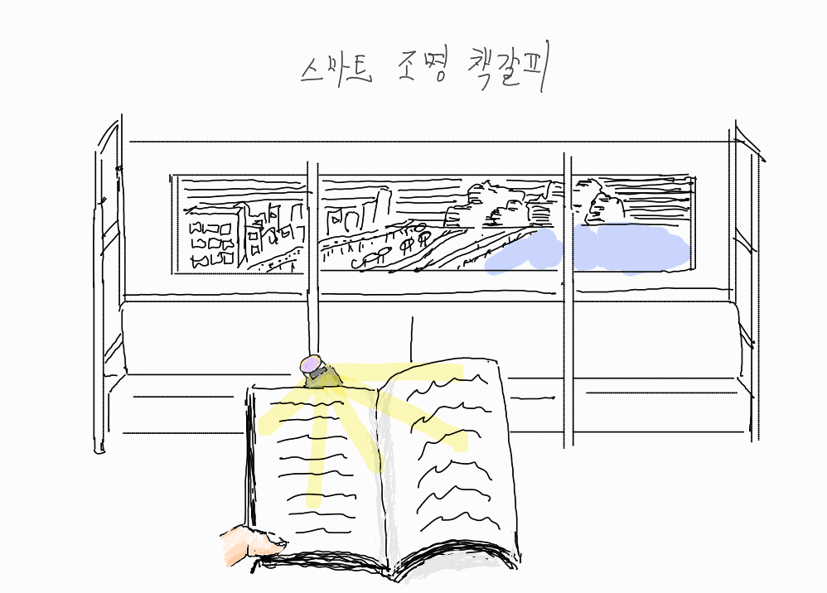  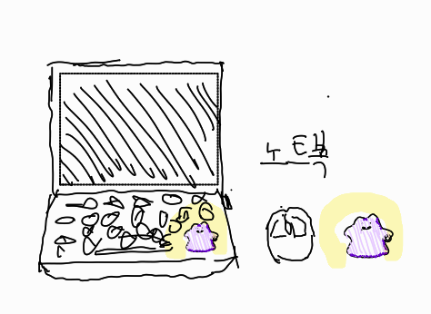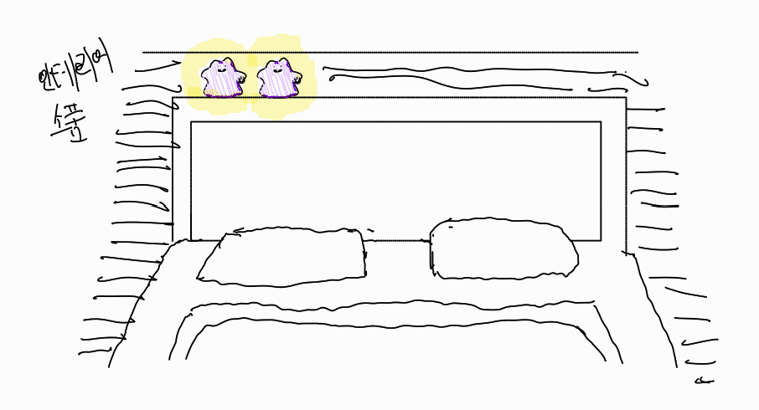  잠자기 전 침대나 어두운 대중교통 내에서 독서 조명으로 사용하는 모습이다.  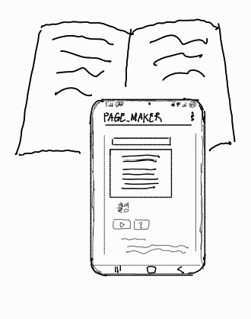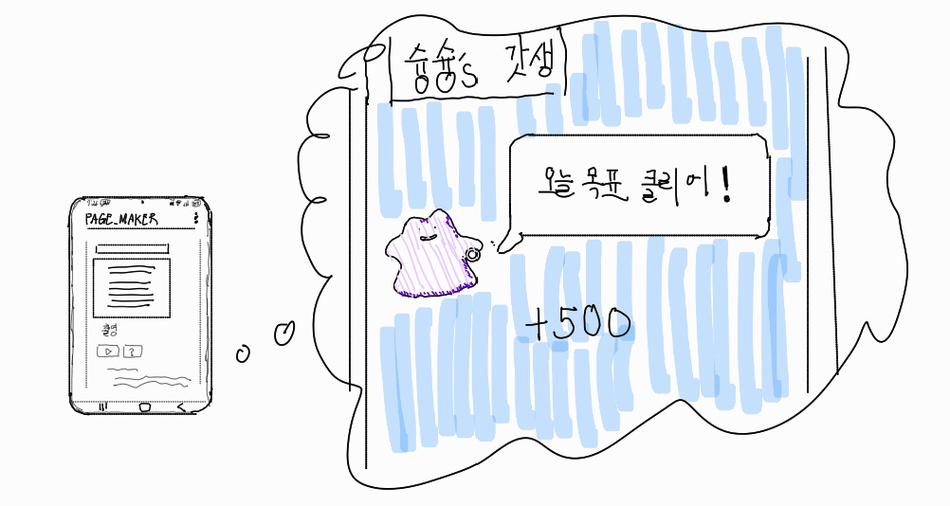  스마트폰 거치대에 스마트폰이 결합되어 책 스캔 및 사용자의 학습 분석을 하고 있다. 과목별 학습 타이머와 오늘의 목표 리스트가 보이고, 귀여운 '슝슝이' 캐릭터가 "오늘 목표 클리어!"라는 말풍선과 함께 기뻐하고 있다.

4. 서론
배경 설명
본 프로젝트는 '어두운 곳에서도 효과적으로 책을 읽을 수 없을까?'라는 작은 질문에서 시작되었다. 초기에는 '조명 책갈피'를 구상했으나, 더 높은 가치를 제공하기 위해 PDF 변환용 모듈형 카메라와 학습 보조 앱, 나아가 데이터 생태계 구축이라는 비전으로 확장되었다. 하지만 학생 수준의 프로젝트에서 독자적인 카메라 개발과 생태계 구축은 현실적인 제약이 따랐다. 이러한 한계를 극복하는 과정에서 프로젝트의 방향성은 더욱 명확해졌다. 카메라는 모든 사용자가 가진 스마트폰으로 대체하고, 제한된 상황에서만 사용되던 조명 모듈은 단순한 기능을 넘어 사용자의 애착을 형성하는 '캐릭터 인테리어 소품'으로 진화했다. 또한, 전력 소모와 저작권 문제가 있는 실시간 PDF 변환 대신, 사용자의 본질적인 니즈인 '학습 관리'에 집중하는 소프트웨어를 개발하는 것으로 최종 방향을 수립했다.

사례 분석
'vFlat'과 같은 스캐너 앱은 문서 디지털화의 편의성을 높였으나, 학습 과정 자체를 보조하지는 못한다 [1]. '열정 품은 타이머(YPT)'와 같은 학습 시간 기록 앱은 순수 기능에 집중하여 학생들 사이에서 큰 인기를 얻었으나, 감성적 동기 부여나 객관적인 피드백에는 한계가 있다 [2]. 반면, '포켓몬 Sleep'은 '수면'이라는 일상 활동에 캐릭터와 게임 요소를 결합하여 사용자에게 강력한 동기를 부여하는 데 성공했다 [3]. 또한, '카카오프렌즈'의 사례는 기능적 제품에 캐릭터 가치를 더했을 때의 시장 파급력을 보여준다 [4].

문제 정의
하드웨어 부재: 학습 공간에 감성적 즐거움을 주는 물리적 매개체가 부족하며, 고품질 스캔을 위한 환경이 제공되지 않는다.
소프트웨어 파편화: 문서 스캔, 학습 시간 기록, 동기 부여 등 학습에 필요한 기능들이 각각의 앱에 흩어져 있어 통합적인 경험을 제공하지 못한다.

극복 방안
본 프로젝트는 이 문제들을 하나의 통합된 키트로 해결한다. '페이지프레임 하드웨어'는 감성적 가치와 최적의 스캔 환경을 제공하고, '페이지프레임 소프트웨어'는 스캔, 시간 기록, 목표 관리, AI 분석 기능을 하나의 앱 안에서 유기적으로 제공하여 시너지를 창출한다.

5. 본론
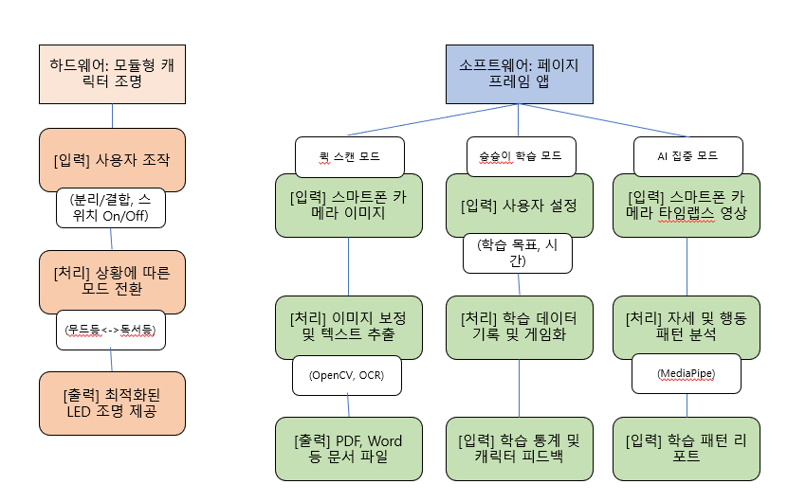
그림 설명: 왼쪽에는 하드웨어 영역('슝슝이 조명', '책갈피', '거치대'). 오른쪽에는 소프트웨어 영역('페이지프레임 앱')으로 나눠져 있다. '페이지프레임 앱'은 두 개의 큰 갈래로 나뉜다. 하나는 '퀵 스캔 모드'로, 카메라를 통해 PDF/Word를 생성한다. 다른 하나는 '슝슝이 학습 모드'이며, 이 모드는 다시 '타이머/목표 관리'기능과, 사용자의 명시적 동의(Opt-in)가 필요한 'AI 집중 분석'기능으로 나뉘는 것을 보여준다.

필요한 기술 요소 및 구현 방법
Part A: 하드웨어 - 모듈형 캐릭터 조명 '슝슝이'

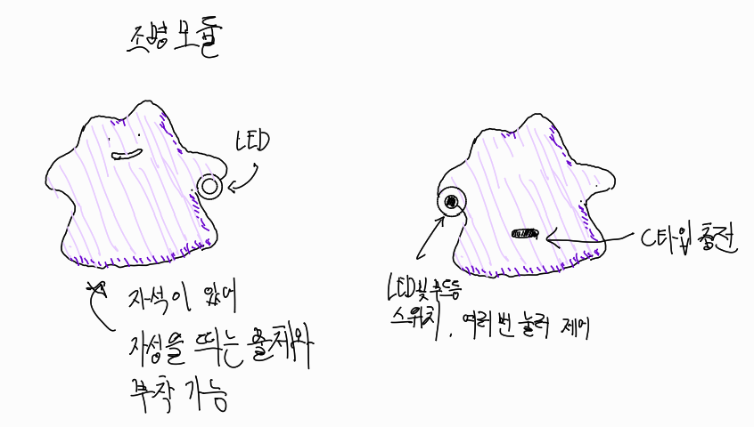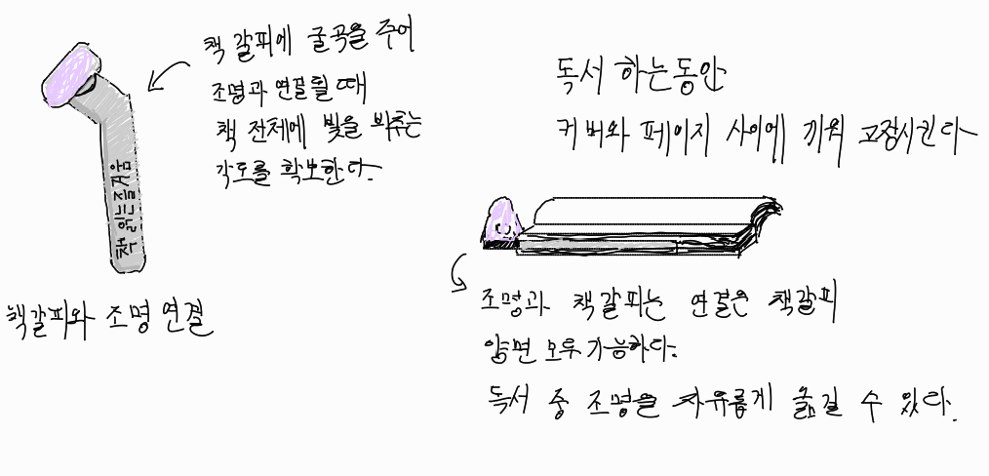
구현: 매력적인 캐릭터 '슝슝이'를 3D CAD(Fusion 360)로 모델링하고, 3D 프린터로 프로토타입을 제작한다. 내부에 USB-C 충전 회로, 리튬 폴리머 배터리, PWM 기반의 3단계 밝기 조절 LED 회로를 구성한다.
Part B: 소프트웨어 - 지능형 앱 '페이지프레임'

1. 퀵 스캔 모드(문서 변환)
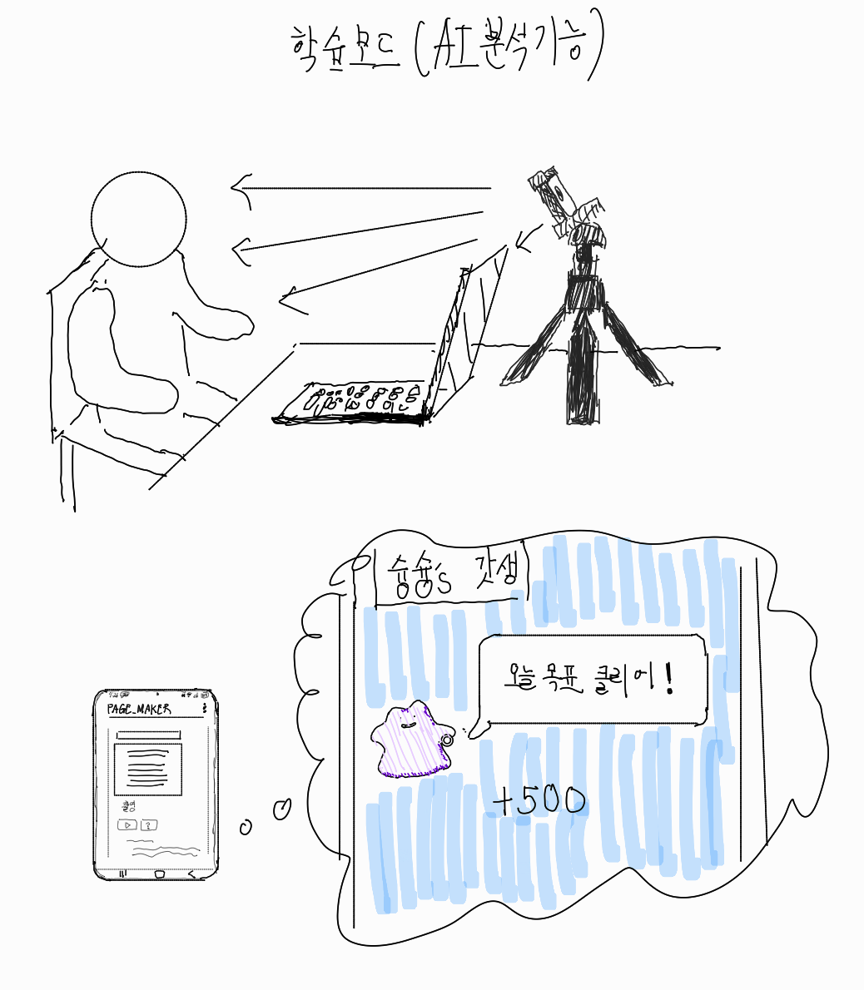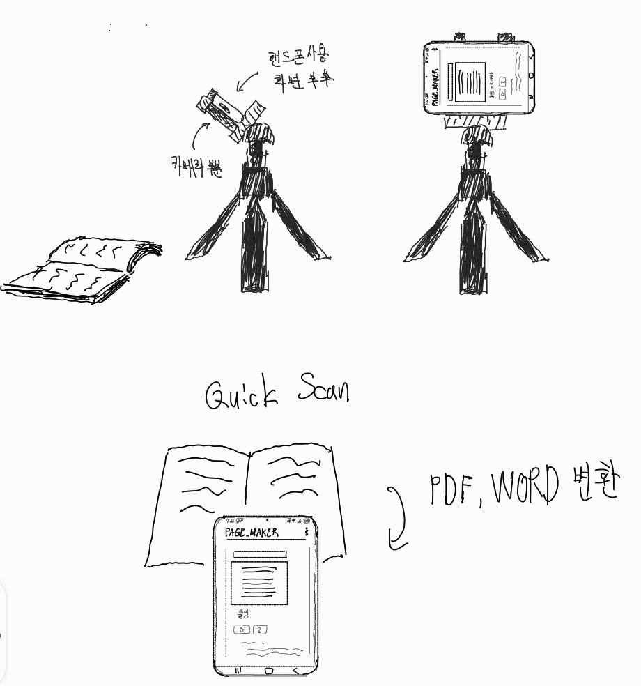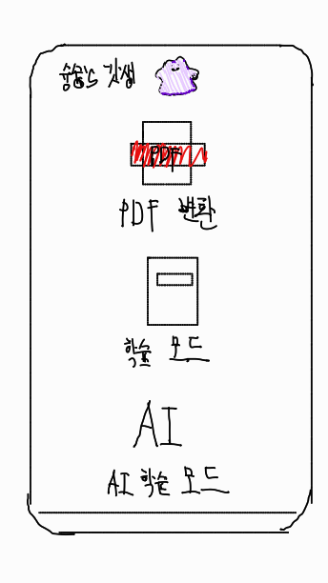
구현: 이미지 입력(CameraX [5]) → 이미지 보정(OpenCV [6]) → 텍스트 추출(Google ML Kit OCR) → 파일 형식 재구성(iText7-PDF [7], Apache POI-Word [8] 등)의 기술 파이프라인을 구현한다.

2. 슝슝이 학습 모드(학습 관리 및 기록)
가. 핵심 기능 (학습 타이머 및 목표 관리)
구현: 안드로이드의 Room Database[9]를 사용하여 사용자의 학습 기록과 목표 데이터를 로컬에 저장하고 관리한다. 목표 달성 시 캐릭터 애니메이션과 사운드를 통해 게임적인 피드백(Gamification)을 제공한다.
나. 선택 기능 (AI 집중 분석)
구현: 사용자의 명시적 동의(Opt-in) 하에만타임랩스 영상 입력 → 자세 추적(MediaPipe Pose [10]) → 데이터 로깅 → 패턴 분석 → 결과 리포팅의 파이프라인을 구현한다. '졸음', '자세', '자리 비움' 등은 사전 정의된 규칙에 따라 판별한다.

현실적 프로토타이핑 전략(개발방향): 초기 개발 단계에서는 기성품 스탠드와 조명을 활용하여 소프트웨어,특히 '학습 관리 시스템'과 'AI 분석 엔진'의 완성도를 높이는데 집중한다. 소프트웨어의 핵심 기능이 검증된 후, 3D 모델링된 자체 하드웨어를 제작하여 최종 시스템을 통합한다.

6. 결론
보고 내용 요약
본 프로젝트는 '모듈형 캐릭터 조명' 하드웨어와, '퀵 스캔' 및 'AI 학습 관리' 기능을 가진 소프트웨어를 결합한 '페이지프레임' 키트 개발을 제안했다. 프라이버시를 존중하는 설계(선택적 AI 분석)와 캐릭터 세계관을 통한 게임화(Gamification) 전략을 통해, 기존 학습 도구와 차별화되는 독창적인 사용자 경험을 제시하고자 했다. 이로서, 기능적 도구에 캐릭터 디자인을 접목하여 감성적 가치를 부여하고, 앱 개발의 구체적인 기술 아키텍처와 구현 방안을 제시함으로써 아이디어의 독창성과 실현 가능성을 동시에 확보하고자 했다.

예상 결과
하드웨어 프로토타입 1세트: 3D 프린팅으로 제작된 '메이티' 캐릭터 디자인의 조명, 책갈피, 거치대 키트가 물리적으로 결합되고 정상적으로 작동함.
안드로이드 앱 프로토타입 1종: '퀵 스캔 모드'(문서 변환)와 '메이티 학습 모드'(시간/목표 관리)의 핵심 기능이 안정적으로 구현됨.
통합 시스템 시연: 제작된 하드웨어와 소프트웨어를 연동하여, '학습 관리 → 문서 스캔'으로 이어지는 전체 사용자 시나리오의 성공적인 시연이 가능함.

향후 할 일 정리
1차적으로는 기성품 하드웨어를 활용하여 앱의 핵심 기능, 특히 '학습 타이머 및 목표 관리 시스템'과 'AI 집중 분석 알고리즘' 개발에 집중한다. 소프트웨어의 핵심 가치가 검증된 후, 3D 모델링과 회로 설계를 통해 '슝슝이 조명' 하드웨어 프로토타입 제작을 병행하여 최종 시스템을 완성할 것이다

7. 출처

[1] VoyagerX. (2024). vFlat - AI 스캐너. 검색된 주소: https://vflat.page.link/ko
[2] Palaso Inc. (2024). YPT (열정 품은 타이머). 검색된 주소: Google Play Store
[3] The Pokémon Company. (2023). Pokémon Sleep. 검색된 주소: https://www.pokemonsleep.net/ko/
[4] Kakao Friends Corp. (2024). Kakao Friends Official Store. 검색된 주소: https://store.kakaofriends.com/
[5] Google. (2024). Android CameraX API Overview. 검색된 주소: https://developer.android.com/training/camerax
[6] OpenCV Team. (2024). OpenCV (Open Source Computer Vision Library). 검색된 주소: https://opencv.org/
[7] iText Software. (2024). iText 7 for Android. 검색된 주소: https://itextpdf.com/docs/itext-7-for-android
[8] The Apache Software Foundation. (2024). Apache POI - The Java API for Microsoft Documents. 검색된 주소: https://poi.apache.org/
[9] Google. (2024). Save data in a local database using Room. 검색된 주소: https://developer.android.com/training/data-storage/room
[10] Google. (2023). MediaPipe Pose Landmarker. 검색된 주소: https://developers.google.com/mediapipe/solutions/vision/pose_landmarker

